Технологическая карта урока по русскому языку
Учитель: Кузовова Татьяна Сергеевна
Тема: Род имен существительных
Тип урока: открытие нового знания
Базовый учебник: Л.Я. Желтовская, О.Б. Калинина

Тема | Род имени существительного
Цели | Образовательные:  Формировать умение определять род имен существительных с помощью притяжательных местоимений и вспомогательных вопросов и по окончаниям существительных. Совершенствовать навыки работы с толковыми словарями В.И. Даля и С.И. Ожегова.  Способствовать развитию связной речи, оперативной памяти, непроизвольного внимания, словесно-логического мышления.  Воспитывать культуру поведения при фронтальной, групповой и индивидуальной работе.  Формировать УУД:  Личностные: способность к адекватной самооценке на основе критерия успешности учебной деятельности; нравственно-этическая ориентация.  Регулятивные УУД: определять тему и цель урока; контролировать и оценивать правильность решения практической задачи и выполнять корректировку, регулировать свою деятельность и деятельность группы; проводить рефлексию собственной и групповой деятельности.  Коммуникативные УУД: сотрудничать с учителем и сверстниками при работе в парах и группах; умение с достаточной полнотой и точностью выражать свои мысли.  Познавательные УУД: ориентироваться в своей системе знаний; формулировать проблему; анализировать и классифицировать объекты; осуществлять поиск информации в дополнительных источниках; преобразовывать информацию из одной формы в другую и обобщать ее; строить высказывания, делать выводы и доказывать.

Планируемые результаты | Предметные:  Знать термин «род» и знать отличительные особенности существительных разных родов.  Уметь определять род имен существительных по окончаниям, по притяжательному местоимению и вспомогательному вопросу.  Умение работать с толковым словарем, таблицами, схемами.  Личностные:  Уметь проводить самооценку на основе критерия успешности учебной деятельности.  Метапредметные:  - Коммуникативные УУД: Умение слушать и понимать речь других; умение с достаточной полнотой и точностью выражать свои мысли; сотрудничать с одноклассниками при работе в группах и парах.  - Познавательные УУД: Умение ориентироваться в системе знаний; осуществлять анализ и классификацию объектов; осуществлять поиск информации в дополнительных источниках, преобразовывать информацию из одной формы в другую, обобщать ее; строить высказывания, делать выводы и доказывать.  - Регулятивные УУД: Умение определять и формулировать тему и цель урока; контролировать и оценивать правильность решения практической задачи и выполнять корректировку, регулировать свою деятельность и деятельность группы; проводить рефлексию собственной и групповой деятельности.
Основные понятия | Род: мужской, женский, средний.
Межпредметные связи | Русский язык, оружающий мир.
Ресурсы | -Учебник по обучению русскому языку в 3 классе. Желтовская Л.Я.  -Тетрадь по русскому языку.  -Индивидуальные карточки для индивидуальной и групповой работы.  -Презентация к уроку.  -Разрезные карточки-опоры для фронтальной работы.
Организация пространства | Фронтальная, групповая и индивидуальная работа.

Этапы урока | Оснащение урока | Деятельность учителя | Деятельность учащихся | Формируемые УУД
Мотивация к учебной деятельности (5мин).  Цели:  -диагностика мотивации и самооценки на начало урока;  -создание условий для возникновения у учеников внутренней потребности включения в учебную деятельность. | 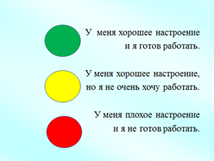  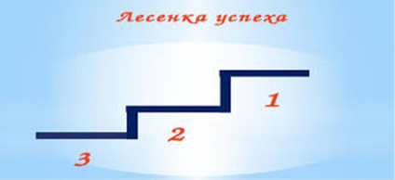  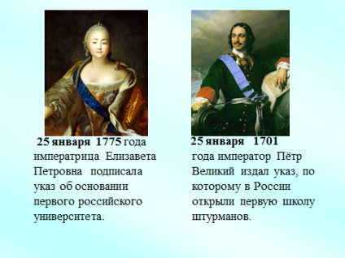  Словари В.И. Даля и  С.И. Ожегова  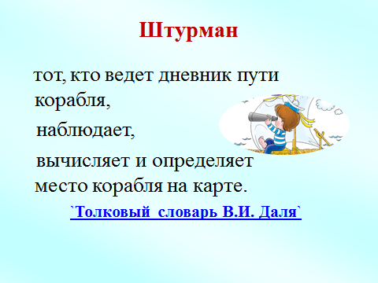 | Здравствуйте. Я рада вновь видеть ваши лица, ваши улыбки.  Три пути ведут к знаниям:  Путь размышлений - самый благородный,  Путь подражания - самый легкий,  Путь опыта - самый горький  (Конфуций)  - Я надеюсь, что сегодня на уроке вы будете моими хорошими помощниками; умными собеседниками, внимательными слушателями.  Поделитесь настроением. Раскрасьте кружочек зеленым, если у вас хорошее настроение и настрой на работу. Желтым, если настроение хорошее, но работать не хочется. Красным, если нет настроения, и работать не хочется.  Нарисуйте точку на той ступеньке лесенки, где представляете себя.  Покажите свое настроение.  Покажите себя на лесенке. Я верю, что сегодня вы подниметесь хотя бы на ступеньку выше.  Сегодня необычный день. 25 января – это день, который исторически связан с обучением.  Император Петр 1 в этот день открыл школу штурманов. А его дочь, Елизавета, спустя 74 года открыла первый университет. С тех пор 25 января – день студента и штурмана.  Кто такой штурман?  Какими качествами обладает штурман? Что он должен уметь делать?  Представьте, что находимся не в обычной школе, а в штурманской. Чему мы можем научиться?  Самые главные умения – прокладывать курс корабля и решать трудности.  Сегодня нам пригодятся штурманские умения. | Организация рабочего места, включение в работу.  Выполнение самодиагностики на уровень самооценки и мотивации.  Ситуация успеха.  Слабые дети находят в словаре толкование слова штурман и зачитывают.  Остальные рассуждают вслух. | Умение оценивать свое эмоциональное состояние и свои возможности;  строить диалогические и монологические высказывания  Умение находить и использовать информацию
2.Формулирование темы урока, постановка целей через нахождение и решение проблемы  (15мин).  Цели:  -организовать формулирование темы и целей урока учащимися через решение проблемы. | 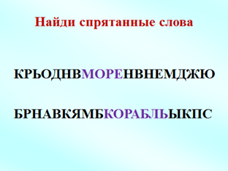  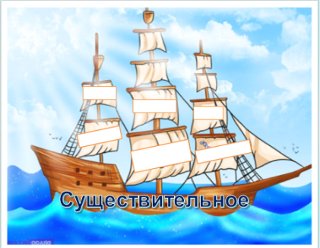  - Вставь слова:  Сущ – обозначает __________, отвечает на вопросы ________.  Сущ., отвечающее на вопрос ___ – одушевленное, на вопрос ___– неодушевленное.  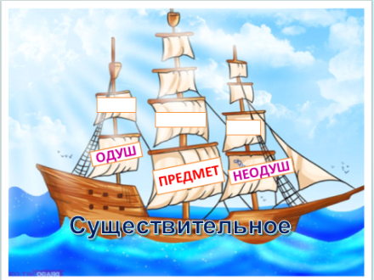  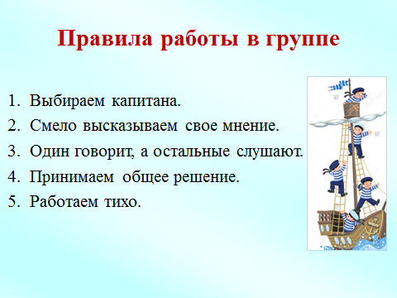  2.Распределите слова по группам: акула, сеть, матрос, дядя, Миша, земля.  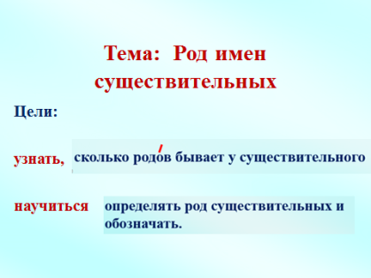 | Определите курс нашего корабля.  На доске карточками изображен наш курс (этапы урока).  Найдите запутавшиеся в буквах слова, определите, слово с непроверяемой орфограммой, выпишите и графически обозначьте орфограмму.  Историческая справка о названиях петровских кораблей.  Принято на флоте давать кораблям названия. Перт 1 лично этим занимался. Первый корабль он повелел назвать Орлом.  Подскажите, как записать это название?  Орел – имя собственное, пишем с заглавной буквы. Обозначьте орфограмму графически.  Мы сегодня путешествуем на паруснике.  Определите название нашего парусника. Это часть речи, к которой относится слово корабль.  Докажите, что это существительное.  Не только корабли, но и паруса имели свое название. Названия парусов – это знания, полученные на прошлых уроках.  Определите курс.  Откроем названия парусов, выполнив задания в карточках 1.  Проверьте себя по схеме, которую составил Петя:  Существительное  предмет  одушевленное неодушевленное  кто? что?  Почему названия некоторых парусов еще не открылись?  Верно. Нам предстоит это сделать на сегодняшнем уроке.  Определите курс (этап).  Отправляемся в путешествие на шлюпках по 4 человека.  Вспомним правила работы в группах.  Карточки:  Распределите слова по группам. Не забывайте, что это этап открытия нового.  Подумайте, на какие 2 группы и по какому признаку можно разделить слова?  Верно. Одни слова можно заменить словом «ОН», другие – «ОНА».  Так на какие группы еще можно делить существительные?  Верно. Женского и мужского рода.  Какова тема урока?  Чему мы будем учиться?  Какие цели нужно достичь? | Регулируют свою деятельность, определяют этап следующего урока – словарная работа.  Ищут словарные слова, выписывают и графически обозначают орфограмму.  Доказывают, что слово корабль – имя существительное.  Определяют  этап:  повторение изученного.  Выполняют индивидуальные карточки и самопроверку по схеме, которую составил слабый ученик с опорой на знания прошлого урока.  Определяют этап:  открытие нового.  Формируют группы-«шлюпки» и распределяют роли.  Выполняют работу в карточках.  возможные группы слов:  вещи и существа;  одуш.- неодуш.,  он – она….  Находят противоречие, открывают проблему и находят пути ее решения.  Формулируют тему урока.  Ставят цели | Способность регулировать свою деятельность, адекватно оценивать свои достижения.  Умение преобразовывать информацию.  Умение преобразовывать информацию, выполнять самопроверку.  Умение сотрудничать, организовать деятельность группы, рационально распределяя обязанности.  Умение определять проблему и решать проблемный вопрос, анализировать, классифицировать,  ставить цели.
Открытие нового (12 мин.).  Цели:  -организовать выполнение групповых заданий по определению рода существительных с фиксированием добытой информации в тетрадях. | 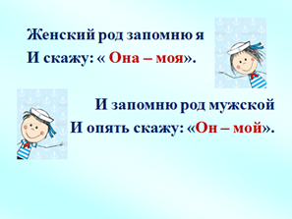  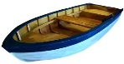  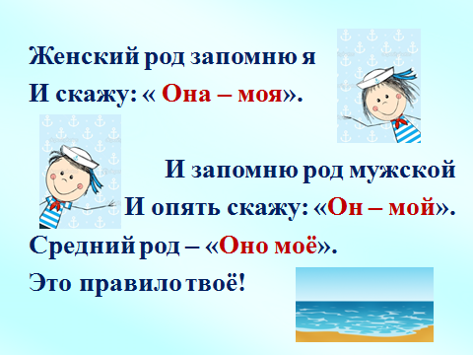  Учебник. | Определите курс.  Ребята, продолжим наблюдение в тех же карточках.  Что вам помогло определить род?  Верно. Помогли слова-помощники: ОН и ОНА.  Потренируем память, запомним правило:  Женский род запомню я  И скажу: «Она – моя».  И запомню род мужской  И опять скажу: «Он – мой».  А теперь поиграем.  Игра «Сундучок с потерянными вещами».  Мне нужны капитаны каждой шлюпки (группы).  Капитаны по очереди достают карточку из сундука, по алгоритму (стихотворению) определяем род существительного, а все команды записывают слова в нужный столбик.  А в какой столбик впишем слово ВЕСЛО?  Как определить его род?  Слова, которые не относятся к ж.р. и м.р. принято считать словами среднего рода.  Чтобы определить род таких существительных используем продолжение правила:  Средний род – оно, моё!  Это правило – твоё!  Выделите окончания во всех существительных.  Какой еще секрет родов существительного вы открыли?  Конечно. По окончанию легко определить слова с.р.  Может ли сущ. мужского рода перейти в другую группу к словам женского рода?  Сравните свой вывод с авторским.  Учебник стр. 23.  А теперь немного отдохнем.  Электронная физкультминутка «По морям, по волнам». | Определяют этап:  изучение нового.  Наблюдают. Запоминают стихотворение-правило.  Определяют род существительных с помощью слов-помощников в игровой форме и записывают в тетради, распределяя слова в 3 столбика.  Наблюдают за окончаниями существительных разного рода.  Сравнивают свой вывод с авторским.  Повторяют танцевальные упражнения за учителем. | Уметь ориентироваться в своей системе знаний,  наблюдать, анализировать объекты,  доказывать свое мнение,  слушать других,  делать выводы,  работать по алгоритму.  Уметь делать выводы, оформлять свои мысли в устной форме.
Применение новых знаний в контролирующем задании:  (5 мин).  Цели:  -проверить умение определять род существительного и обобщать знания по теме. | 3. ж.р. м.р. с.р.  парус  море  корабль  чайка  озеро  яхта  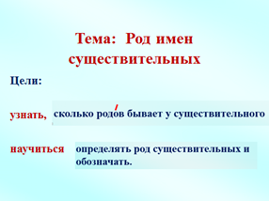  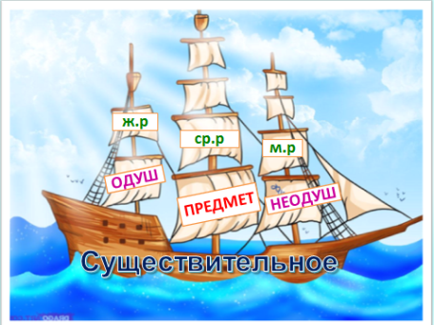 | Возвращаемся в свои шлюпки и определяем курс.  Штурманы свои наблюдение всегда записывают в судовой журнал.  У вас он тоже есть – карточка 3.  Работа в таблицах покажет вам, насколько хорошо вы поняли тему урока.  Сопоставьте существительные и виды рода.  Пришло время подвести итоги:  Каков основной вопрос урока, тема урока?  Удалось нам на него ответить?  Что нового нам удалось узнать об имени существительном?  На какие 3 группы можно разделить имена существительные?  Как определить?  Как обозначить?  Мы открыли новое знание, значит, открыли новые названия парусов нашего корабля.  Прочитайте названия всех парусов и составьте связный рассказ по теме «Существительное». | Определение этапа:  применение новых знаний.  Работают в таблицах.  Делают выводы, формулируют ответы с доказательствами и примерами.  Составляют устный связный рассказ об имени существительном, исходя из предыдущего и нового опыта. | Умение работать с таблицами.  Уметь оценивать свои действия и вносить коррективы на основе учета характера ошибок, ориентироваться в своей системе знаний, систематизировать знания.
Рефлексия учебной деятельности на уроке (3 мин).  Цели:  -организовать рефлексию и самооценку учениками собственной деятельности на уроке. | 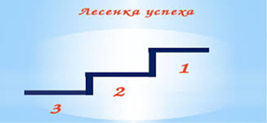  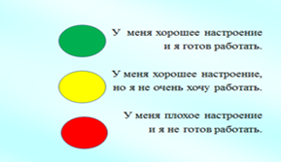  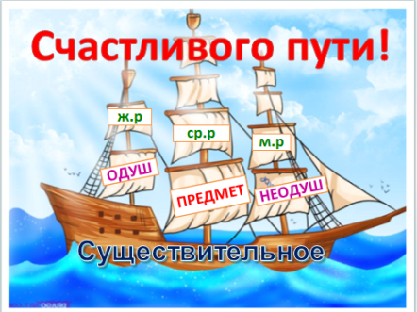 | Вспомните все этапы нашего урока.  Какой этап урока (курс) вам больше всего понравился.  А теперь подойдите к лесенке (на доске) и приклейте морячка на той ступеньке, где теперь себя видите.  Сравните с лесенкой на начале урока. Поднялись хотя бы на одну?  Что вам помогло подняться?  Поделитесь своим настроением, раскрасьте новые кружочки (зеленый, желтый или красный). Изменилось ли ваше настроение? Почему?  Я поздравляю вас с тем, что поднялись на новую ступеньку. С тем, что вы отлично работали.  Я вам желаю 7 футов под килем и дарю символ достижения успеха – кораблик с парусами. | Оценивают свою успешность на уроке, свое эмоциональное состояние. | Уметь оценивать свою деятельность на уроке, свой вклад в работу группы
Список литературы:
1. Л.Я.Желтовская, О.Б.Калинина. «Русский язык» 3 класс. Учебник. - М., Астрель, 2016г.
- Даль В. И. Толковый словарь живого велико-русского языка/ В.И. Даль : в 4 т. Т. 1. А – З / В. И. Даль ; под ред. И. А. Бодуэна Де-Куртенэ. – 3-е изд., испр. и зна­чит. доп.. – Санкт-Петербург ; Москва : Т-во М. О. Вольфъ, 1903г.
- Ожегов С. И. Толковый словарь русского языка / С. И. Ожегов, Н. Ю. Шведова. − 4-е изд., доп. − Москва : Азбуковник, 2000. – 940 с.
- http://xn--80ajbfhekjdmntqs.xn--p1ai/petr-pervyj-sozdatel-regulyarnogo-russkogo-voenno-morskogo-flota/

